Сводный план Кампании
Муниципального автономного учреждения –средней общеобразовательной школы №4 города Асино Томской области
(указать муниципальное образование или областную государственную образовательную организацию, в отношении которой Департамент общего образования Томской области выполняет функции учредителя)

Координатор профориентационной работы: Москаленко Тамара Петровна, 89631933869, tomamosckalenko@yandex.ru
(ФИО, должность, контактный номер телефона, адрес электронной почты)

Уровень проведения мероприятия | Название мероприятия | Сроки проведения | Целевая группа участников | Ожидаемое количество участников | Ожидаемые результаты и эффекты проведения мероприятия | Ответственное лицо (ФИО, должность), контактная информация (рабочий телефон, электронная почта)
Участие в региональном мероприятии | Дни открытых дверей в организациях высшего и среднего профессионального образования  (по отдельному плану) | 13 марта –  14 апреля  2024 г. | 9,10,11 классы | 100 | Эффективная профориентация выпускников | Москаленко Т.П. Координатор школьной Кампании по профориентации
Участие в региональном мероприятии | Всероссийские образовательные мероприятия «Урок цифры»  Тема: «Что прячется в смартфоне: исследуем мобильные угрозы»  (https://xn--h1adlhdnlo2c.xn--p1ai/) | 13 марта –  2 апреля  2024 г.  5 – 30 апреля 2024 г. | 5-11 классы | 670 | Формирование цифровых компетенций у обучающихся | Москаленко Т.П. Координатор школьной Кампании по профориентации
Участие в региональном мероприятии | Весенняя сессия онлайн – уроков по финансовой грамотности  http://rcro.tomsk.ru/2023/01/27/v-tomskih-shkolah-nachalas-vesennyaya-sessiya-onlajn-urokov-finansovoj-gramotnosti// | В течение марта – апреля 2024 г. | 1-11 классы | 1060 | Овладение навыками адаптации в мире финансовых отношений. | Москаленко Т.П.,  координатор школьной Кампании по профориентации; Кудинова С.Н.. руководитель школьной Точки роста
Участие в региональном мероприятии | Финал регионального трека Всероссийского конкурса научно-технологических проектов  «Большие вызовы»  (http://rcro.tomsk.ru/proektyi-rtsro/tomskij-regional-ny-j-tsentr-vy-yavleniya-i-podderzhki-odarenny-h-detej/) | 25, 26 марта 2024 г. | 10-11 | 5 |  | Кудинова С.Н.. руководитель школьной Точки роста
Участие в региональном мероприятии | Знакомство обучающихся с направлением в АТпромИСе «Столярное дело» | 28 марта,2024г. | 8-9 | 20 | Практическое погружение студентов анализ деятельности | Москаленко Т.П.,  координатор школьной Кампании по профориентации;
Муниципальный | Разработка и реализация проекта по привлечению родителей к профориентации детей. | Март-апрель 2024 | 1-11 | 100 | Практическое погружение учеников в профессиональную сферу родителей, ранняя профориентация | Мотовилова А.А., советник директора по воспитательной работе
Муниципальный | Посещение ДК Востока г. Асино «Творческая Лаборатория» | 21 марта, 2024 г. | 9-11 | 30 | Практическое погружение  В процесс изучения профессий | Москаленко Т.П.,  координатор школьной Кампании по профориентации
Муниципальный | Экскурсии обучающихся на предприятия Асиновского района в рамках проекта. | Март-апрель | 1-11 | 100 | Ранняя профориентация учеников. | Мотовилова А.А., советник директора по воспитательной работе; Москаленко Т.П., координатор школьной Кампании по профориентации
Муниципальный | Предоставление отчетов по итогам проведенных мероприятий по профориентационной работы | До 21 апреля,  2024г. | - | -
Школьный | Профориентационная диагностика учеников 9 классов | 07.04.2024 | 9ые классы | 110 | Оказания профориентационной помощи учащимся в процессе выбора профиля. | Педагог-психолог Козлова О.И.
Школьный | Мастер-класс «Великий физик» | 04.03.2024 | 8ые классы | 98 |  | Мотовилова А.А., советник директора по воспитательной работе
Школьный | Цикл классных часов «Родители о профессиях» | Апрель 2023 | 6-ые классы | 100 |  | Москаленко Т.П.,  координатор школьной Кампании по профориентации
Школьный | Игра-квиз «Калейдоскоп современных профессий» | Апрель 2023 | 6-7 классы | МАОУ-СОШ№4 |  | Москаленко Т.П.,  координатор школьной Кампании по профориентации

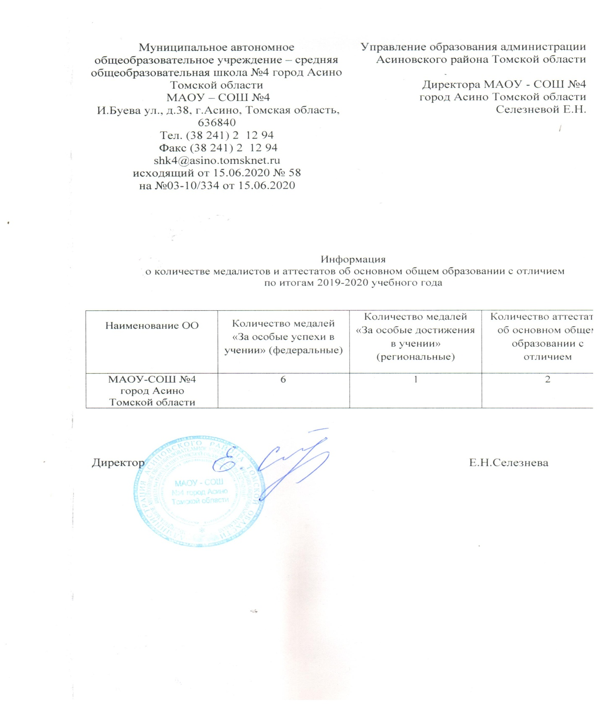

Исполнитель: Москаленко Т.П.,79631933869

